Магистральное направление«Профориентация»
№ | Показатель | Исполнение
1. | Реализация утвержденного календарного плана профориентационной деятельности в школе (в соответствии с календарным планом профориентационной деятельности, разработанным в субъекте РФ) («критический»показатель) | https://school-chaa-hol.rtyva.ru/wp-content/uploads/2023/01/положение-о-школьной-профориентационной-службе.pdf  https://school-chaa-hol.rtyva.ru/wp-content/uploads/2024/04/Реализация-утвержденного-календарного-плана-профориентационной-деятельности-в-школе.docx
2. | Определение заместителя директора, ответственного за реализацию профориентационной деятельности | https://school-chaa-hol.rtyva.ru/wp-content/uploads/2023/09/профорентацияяя1.pdf
3. | Наличие соглашений с региональными предприятиями/организациями, оказывающими содействие в реализации профориентационных  мероприятий | Имеются https://school-chaa-hol.rtyva.ru/wp-content/uploads/2024/04/Соглашение-о-межведомственном-взаимодействии-с-ЦЗН-1.pdf  https://school-chaa-hol.rtyva.ru/wp-content/uploads/2024/04/Соглашение-о-сотрудничестве-с-медицинской-организации-1.pdf
4. | Наличие профильных предпрофессиональных классов (инженерные, медицинские, космические, IT, педагогические, предпринимательские и др.) | Не имеются
5. | Наличие и использование дополнительных материалов по профориентации, в том числе мультимедийных, в учебных предметах общеобразовательного цикла | В рамках ВУД «Россия мои горизонты» 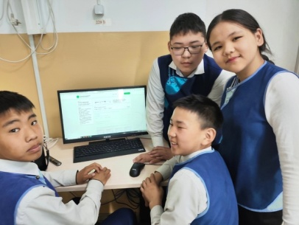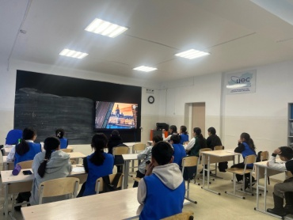
6. | Посещение обучающимися экскурсий на предприятиях | 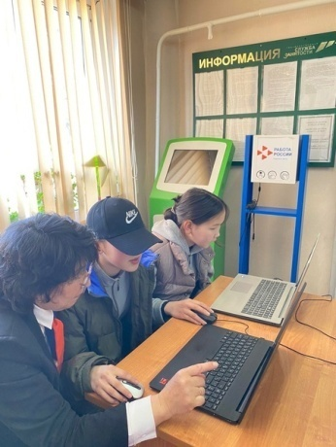
7. | Участие обучающихся в моделирующих  профессиональных пробах (онлайн) и тестированиях | В рамках проекта «Билет в будущее».
8. | Посещение обучающимися  экскурсий в организациях СПО и ВО | 11 классы в ТывГУ. 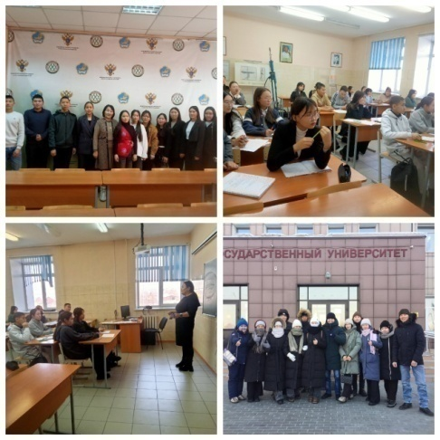
9. | Посещение обучающимися профессиональных проб на региональных площадках | -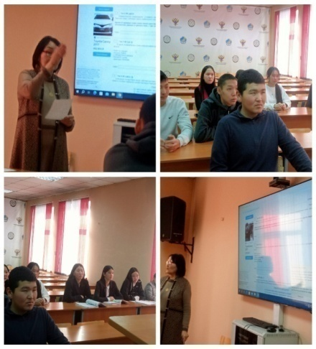

10 | Посещение обучающимися занятий по программам дополнительного образования, в том числе кружков, секций и др., направленных на профориентацию | 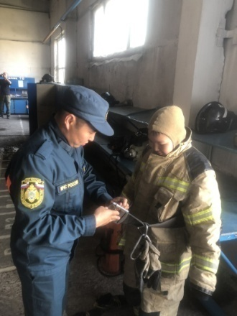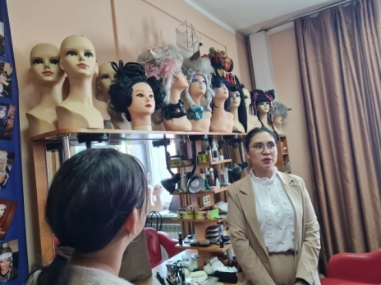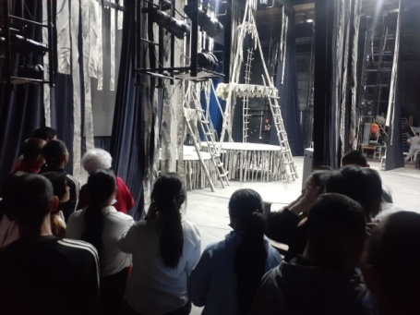
11 | Проведение родительских собраний на тему  Профессиональной ориентации, в том числе о кадровых потребностях современного рынка труда | -
12 | Участие обучающихся 6‒11 классов в мероприятиях проекта «Билет в будущее» | Участвуем.
13 | Участие обучающихся в чемпионатах по профессиональному мастерству | -

